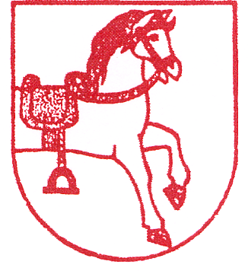

OBEC Š I N T A V A
925 51 ŠINTAVA
_______________________________________________________________________________________

Počet obyvateľov obce

Obec Šintava v zmysle § 171 ods. 9 zákona č. 180/2014 Z.z. o podmienkach výkonu volebného práva a o zmene a doplnení niektorých zákonov v znení neskorších predpisov (ďalej len „zákon č. 180/2014 Z.z.“) zverejňuje počet obyvateľov obce Šintava ku dňu vyhlásenia volieb do orgánov samosprávy obcí a do orgánov samosprávnych krajov, ktoré sa budú konať dňa 29. októbra 2022.

Ku dňu vyhlásenia volieb, t.j. k 10.6.2022 je počet obyvateľov obce Šintava 1736.

V zmysle prílohy č. 1 zákona č. 180/2014 Z.z. minimálny počet voličov podporujúcich kandidatúru nezávislého kandidáta pre voľby poslancov Obecného zastupiteľstva v Šintave a pre voľby starostu obce je 100 podpisov voličov na podpisovej listine.

